**گونه‌شناسی مساجد پهنه­­­ی فرهنگی خزر (کاسپین)؛ در‌هم­تنیدگی الگوهای بومی و آیینی**

نویسنده‌ی مسئول: سیده سعیده مهدویان

دانش‌آموخته‌ی کارشناسی ارشد معماری، گرایش مطالعات معماری ایران، گروه مطالعات و حفاظت از میراث معماری و شهری، دانشکده‌ی معماری، دانشکدگان هنرهای زیبا، دانشگاه تهران.

saeideh.mahdavian@ut.ac.ir

نویسنده‌ی دوم: بابک داریوش

استادیار مؤسسه­ی پژوهشی معماری شیخ بهایی

**گونه‌شناسی مساجد پهنه­ی فرهنگی خزر (کاسپین)؛ در‌هم­تنیدگی الگوهای بومی و آیینی**

**چکیده:**

مساجد پهنه‌ی فرهنگی خزر (کاسپین)، به‌عنوان یکی از عرصه‌های کمتر مطالعه‌شده در معماری مذهبی ایران، دارای ویژگی‌هایی هستند که از زمینه‌های اقلیمی، مصالح بومی و شیوه‌های زیست منطقه تأثیر پذیرفته‌اند، درحالی‌که اغلب گونه‌شناسی‌های رایج در معماری اسلامی بر مبنای الگوهای مناطق مرکزی ایران شکل گرفته‌اند. ساختار فضایی مساجد شمال کشور از این الگوها تبعیت نمی‌کند و نیازمند رویکردی نوین و بومی‌گراست. مسئله‌ی اصلی پژوهش، شناسایی و تحلیل گونه‌های فضایی شاخص در این منطقه و تدوین مدلی برای گونه‌شناسی مبتنی‌بر ویژگی‌های بومی است. در این راستا، دو پرسش مطرح می‌شود: ۱) الگوهای مبنایی معماری بومی در گونه‌بندی مساجد پهنه‌ی فرهنگی خزر (کاسپین) کدام‌اند؟ ۲) مساجد این پهنه در قالب چه گونه‌هایی قابل طبقه‌بندی هستند؟ فرضیه‌ی پژوهش آن است که گونه‌های شاخص مساجد شمال ایران با اتکا بر الگوهای بومی نظیر ایوان و شبستان چوبی، ساختاری مستقل از الگوهای رایج مناطق مرکزی دارند و از سه لایه‌ی فضایی محصور، نیمه‌محصور و گشوده بهره می‌برند. روش تحقیق بر مبنای تحلیل توصیفی-تطبیقی، مطالعه‌ی میدانی و تفسیر داده‌های تاریخی و پلان‌های موجود بناهاست. از میان ۴۴ مسجد مورد بررسی در سه استان شمالی کشور، شش گونه‌ی اصلی و سه زیرگونه شناسایی شد. یافته‌ها نشان می‌دهد که «شبستان خزری» با ۴۵٪ فراوانی، الگوی غالب در منطقه است و در کنار آن، گونه‌هایی با ترکیب ایوان خزری، میانسرا و طنبی نیز مشاهده می‌شود. نتیجه‌گیری پژوهش حاکی از آن است که گونه‌شناسی مساجد در این پهنه، نه‌تنها بازتابی از شرایط اقلیمی، بلکه نمود پیوند الگوهای بومی با کارکردهای آیینی‌ است و مدلی منعطف برای تحلیل معماری مذهبی در بسترهای محلی فراهم می‌آورد.

**کلیدواژه‌ها:** معماری مسجد، معماری بومی، گونه‌شناسی، پهنه­ی فرهنگی خزر (کاسپین)، فضاهای نیمه‌باز

# مقدمه

معماری مساجد در ایران، به‌عنوان یکی از اصلی‌ترین نمودهای هنر اسلامی، همواره بازتاب‌دهنده‌ی تحولاتی بوده که جامعه‌ی ایرانی در طول تاریخ تجربه کرده‌است. این بناها، پس از ورود اسلام به ایران، نه‌تنها به‌عنوان نیایشگاه‌های مقدس، بلکه به‌منزله‌ی مراکز اجتماعی و فرهنگی مطرح شدند و نقش کلیدی در سازمان‌دهی فضایی شهرهای اسلامی ایفا کردند (بهزادفر، 1376). ساختار مستحکم و غنی مساجد که از ارزش‌های اعتقادی و هویت اسلامی نشأت می‌گیرد (بمانیان، جلوانی، و ارجمندی، 1395)، توانسته‌است در پیوندی پویا با شرایط اقلیمی، فرهنگی و جغرافیایی هر منطقه قرار گیرد (هیلن‌برند، 1400). این پیوند در خلق فضاهایی قابل‌انطباق با نیازهای گوناگون عبادی و اجتماعی و نیز در استمرار جایگاه مسجد به‌عنوان واحد اجتماعی اصلی در شهرهای اسلامی نمایان شده‌است (مهدوی‌نژاد، مشایخی، و بهرامی، 1393). مسجد همچون کلیسا در مسیحیت، الگویی برای شکل‌گیری سایر بناهای مهم در معماری اسلامی به‌شمار می‌رود و از طریق تقدس‌بخشی و هدایت معنوی کاربران فضا، جلوه‌ای از نظم و آرامش طبیعت را بازتاب می‌دهد (نصر، 1394)

در این میان، گونه‌شناسی به‌عنوان ابزاری برای دسته‌بندی بناهای هم‌خانواده براساس ویژگی‌ها و معیارهای مشترک، گامی کلیدی در مطالعه‌ی سیر تکامل مساجد به‌شمار می‌رود. گونه‌شناسی، در نگاهی کلان، روشی سیستماتیک برای تحلیل و دسته‌بندی مجموعه‌ای از فرم‌های طراحی‌شده است که در عین ‌دارا بودن وجوه مشترک، تغییرپذیر نیز هستند (Deming & Swaffield, 2011). در واقع فرایند گونه‌شناسی صرفاً به توصیف کالبدی محدود نمی‌شود، بلکه از طریق دیاگرام‌سازی و توصیف ویژگی‌های متنوع، امکان بازشناسی الگوهای وابسته و ساختاری را فراهم می‌آورد که در طول زمان ثابت مانده و به‌عنوان اجزای اصلی شکل‌دهنده‌ی فرم‌های شهری و معماری عمل می‌کنند. این رویکرد، گونه‌شناسی را از حدّ یک روش طبقه‌بندی ساده فراتر برده و به ابزاری برای درک بنیان‌های مشترک در الگوهای طراحی مبدل می‌سازد؛ به‌این‌ترتیب، گونه‌شناسی زمینه را برای تبیین پایداری و در عین‌حال تحول‌پذیری فرم‌ها در بستر تاریخی فراهم می‌کند. این فرایند با شناسایی عناصر یا الگوهایی که در هر بنا یا مجموعه‌ی شهری پایدار مانده‌اند، درک بهتری از سازوکارهای شکل‌گیری فرم و هویت فضایی ارائه می‌دهد، همچنین تأکید بر پویایی و انعطاف‌پذیری فرم در بسترهای مختلف فرهنگی، اقلیمی و سازه‌ای، باعث می‌شود گونه‌شناسی تنها به توصیف وضع موجود اکتفا نکند، بلکه چشم‌اندازی برای سازگاری ایده‌ها در زمینه‌های جدید نیز گشوده شود؛ ازاین‌رو، گونه‌شناسی در مطالعات معماری و شهری، نه‌تنها پیونددهنده‌ی بینش تاریخی و قرائت معاصر از فرم است، بلکه افق‌های تازه‌ای را برای سازمان‌دهی و طراحی در آینده فراهم می‌کند.

بخش بزرگی از پیشینه‌ی پژوهشی در حوزه‌ی تاریخ هنر و معماری اسلامی، بر گونه‌شناسی‌های کلی و سبک‌شناسی متمرکز بوده‌است؛ رویکردی که در آثار محققانی نظیر پوپ (1365)، هیلن‌برند (1400)، پیرنیا (1380) و کیانی (1379) می‌توان مشاهده کرد. این مورخان بیشتر به شناسایی و معرفی سبک‌های رایج در جهان اسلام (ازجمله گونه‌های عربی، عثمانی و ایرانی) پرداخته‌اند و تحولات معماری مساجد را عمدتاً در چارچوب یک سیر تاریخی کلان بررسی کرده‌اند. در این شیوه، جایگاه ویژه‌ای برای ویژگی‌های محلی و بومیِ نواحی شمالی کشور در نظر گرفته نشده‌است و معماری سواحل دریای کاسپین یا پهنه‌ی فرهنگی خزر به‌ندرت به‌عنوان حوزه‌ای متمایز یا نیازمند واکاوی مستقل مطرح شده‌است. با اینکه گونه‌شناسی‌های کلاسیکی نظیر دسته‌بندی مسجد حیاط-شبستان یا الگوی ایوانی در تبیین کلیت معماری اسلامی راهگشا هستند، اما در تعامل با زمینه‌های بومی گاه ناکارآمد می‌شوند و تنوع فضایی و کالبدی مساجد این مناطق را به‌درستی پوشش نمی‌دهند.

نگاهی به مطالعات گوناگون گونه‌شناسی مساجد در سایر مناطق ایران نشان می‌دهد که پژوهشگران، در بسیاری از موارد، همچنان از الگوهای سنتی تاریخ هنر و معماری اسلامی استفاده می‌کنند و فقط با افزودن مواردی نظیر شبستان، حیاط، گنبدخانه یا ایوان، همان رویکردهای کلاسیک را در زمینه‌های جغرافیایی متفاوت بازتولید می‌کنند. درواقع، اگرچه تحقیقات متعددی در حوزه‌هایی همچون سنندج (زارعی، 1394؛ زینالی عظیم و توکلی مقدم، 1403)، بلوچستان (پاسیان خمری، رجبعلی و رونده، 1396)، هرمزگان (اژدری، رحیمی و ایمان‌طلب، 1403)، بوشهر (نژادابراهیمی و مرادزاده، 1397)، قزوین (حیاتی و نیک‌خواهان، 1402)، خراسان (موسوی و حمزه‌نژاد، 1398)، آذربایجان (فرمانی و معماریان، 1402)، فارس (سجادی، 1401)، کردستان (خادم‌زاده، معماریان و صلواتی، 1396) یا کاشان (جیحانی و صابری، 1401) صورت گرفته‌است، اما بخش عمده‌ی آن‌ها، یا به‌طور مستقیم بر پایه‌ی گونه‌شناسی‌های کلاسیک استوارند یا صرفاً تنوعات جزئی‌تری به آن‌ها افزوده‌اند. در مقابل، مطالعات متمرکز بر مساجد پهنه‌ی فرهنگی خزر (کاسپین) بسیار محدود است و تنها پژوهش قابل‌توجه در این زمینه تنها بر الگوی حیاط تمرکز داشته و نمی‌تواند پاسخ‌گوی تنوع فراوان این منطقه باشد (ابراهیم‌زاده، سلطان‌زاده و سهیلی، 1400)؛ ازاین‌رو، آشکار است که گونه‌شناسی رایج در تاریخ هنر و معماری اسلامی، هنوز در مواجهه با ویژگی‌های منطقه‌ای پهنه‌ی فرهنگی خزر (کاسپین) به رویکردی منعطف و بومی‌گرا نیاز دارد تا بتواند بازتاب‌دهنده‌ی پیچیدگی‌های فضایی و کالبدی مساجد شمال کشور باشد.

باتوجه‌به محدودیت مطالعات متمرکز بر معماری مذهبی سواحل دریای کاسپین و ناکارآمدی رویکردهای کلاسیک در پوشش دادن تنوع و ویژگی‌های بومی این خطه، ضرورت تدوین گونه‌شناسی‌ای که به‌طور خاص به مساجد پهنه‌ی فرهنگی خزر (کاسپین) بپردازد، بیش از پیش احساس می‌شود؛ به بیان دیگر، هنوز مشخص نیست چه عناصری در شکل‌گیری فرم و سازمان فضایی این مساجد نقش محوری داشته‌اند و چگونه می‌توان آن‌ها را در چارچوبی منعطف و بومی‌گرا طبقه‌بندی کرد. در این راستا، این پژوهش به دو پرسش اصلی پاسخ می‌دهد:

1. الگوهای مبنایی معماری بومی در گونه‌بندی مساجد پهنه‌ی فرهنگی خزر(کاسپین) کدام‌اند؟
2. مساجد واقع در این پهنه در قالب چه گونه‌هایی قابل طبقه‌بندی هستند؟

هدف اصلی پژوهش حاضر، ارائه‌ی گونه‌شناسی نوینی براساس ویژگی‌های کالبدی و اقلیمی مساجد پهنه‌ی فرهنگی خزر (کاسپین) است؛ به‌نحوی که بتواند ابعاد متنوع محیطی، اجتماعی و فنی این منطقه را بازتاب دهد و هم‌زمان از محدودیت‌های گونه‌شناسی‌های کلاسیک فراتر رود. روش پژوهش در این مطالعه مبتنی‌بر استدلال منطقی و تفسیر داده‌های تاریخی و میدانی است؛ بدین‌صورت که ابتدا با واکاوی بستر تاریخی و اقلیمی مساجد شمال ایران، معیارهای اصلی گونه‌شناسی شناسایی می‌شوند، سپس از طریق تحلیل توصیفی-تحلیلی این معیارها و مقایسه‌ی آن‌ها با بنیان‌های نظری معماری مساجد ایران، الگوی جدیدی برای طبقه‌بندی مساجد این پهنه‌ی فرهنگی ارائه می‌گردد.

# پهنه­ی فرهنگی خزر (کاسپین)

براساس متون کهن، قلمرویی با نام فرشوادگر یا فرشواذجر ناحیه‌ای کوهستانی گسترده‌ای را شامل می‌شده که در حاشیه‌ی بخش‌های جلگه‌ای پهنه­ی خزر، بخش‌هایی از آذربایجان و ری، نواحی گرگان، طبرستان (شامل دیلم)، و گیلان را دربرمی‌گرفته­است (Madelung, 2011). به­روایت ابن­فقیه همدانی در کتاب البلدان (۲۹۰ هـ.ق) و ابهاالدین محمد­بن­حسن اسفندیار در تاریخ طبرستان، شهرهای مهم این حوزه مانند آمل، ساری، تمیشه، چالوس و گرگان در کنار مناطقی چون گیل و دیلم ذکر شده‌اند (شجاع شفیعی، ۱۳۷۷: ۲۳-۲۵)، که نشان از پیوستگی تاریخی این سرزمین دارد. ابن­فقیه همدانی در توصیف طبرستان می‌نویسد: «شهر مرکزی طبرستان، آمل است و آن جایگاه والایی دارد. پس از آن، تمیشه قرار دارد که تا ساری نُه فرسنگ فاصله دارد و در مرز گرگان واقع شده­است؛ اینجا پایان طبرستان است.» (همان: ۲۳-۲۴). در منابع دیگر نیز طبرستان به‌عنوان ناحیه‌ای توصیف شده که دارای جلگه‌ها و دره‌های فراخ بوده و گستره‌ای وسیع‌تر از یک استان امروزی داشته­است، به‌گونه‌ای که در برخی دوره‌ها مرزهای آن تا گرگان و گیلان امتداد می‌یافت (همان: ۲۵-۲۸).

امروزه پهنه‌ی تاریخی خزر (کاسپین) را می‌توان معادل سه استان گلستان، مازندران و گیلان دانست؛ مناطقی که در متون کهن با نام‌هایی چون گرگان، طبرستان، دیلم و گیلان شناخته می‌شدند و اگرچه در تقسیمات امروزی تفکیک شده‌اند، اما همچنان یکپارچگی فرهنگی، تاریخی و زیستی آن‌ها مشهود است. این ناحیه از منظر اقلیم، منابع طبیعی و معماری، همواره دارای همبستگی جغرافیایی بوده‌است. در نقشه­ی زیر (تصویر 1)، موقعیت این قلمروی تاریخی مشخص شده­است.

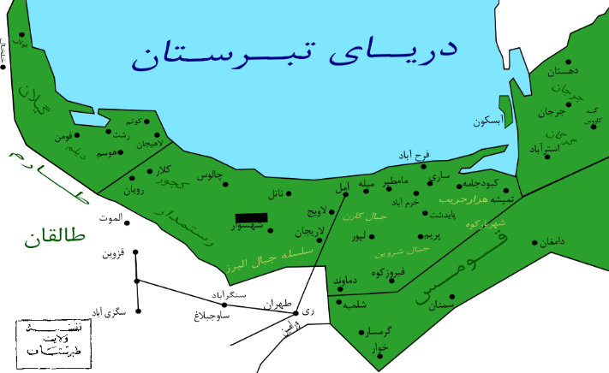

تصویر 1: نقشه­ی ترسیم‌ شده از حدود سرزمین‌های شمالی براساس بازخوانی متون کهن (چاملی، 2019: 1)

پس از ورود اسلام، این منطقه به‌دلیل موقعیت کوهستانی و مقاومت محلی، برای مدتی طولانی از سیطره‌ی خلافت اسلامی خارج ماند. نخستین برخوردهای نظامی اعراب با اسپهبدان طبرستان و دیلم در قرن اول هجری رخ داد و گرچه برخی شهرها مانند آمل و گرگان بعدها به تصرف مسلمانان درآمد، اما منطقه شاهد دوره‌های مقاومت و خودمختاری بود. در قرون بعد، خزر تحت نفوذ سلسله‌هایی چون سلجوقیان، غزنویان و خوارزمشاهیان قرار گرفت و هم‌زمان، قیام‌هایی از سوی دیلمیان و زیدیان علیه حکومت‌های مرکزی شکل گرفت. حمله‌ی مغول و تحولات سیاسی پس از آن، ساختارهای اجتماعی این پهنه را دگرگون ساخت. در ادامه نیز، طبرستان و گیلان به پایگاهی برای جنبش‌های شیعی و مخالفان خلافت عباسی بدل شدند و نقش مهمی در تحولات تاریخی ایران ایفا کردند.

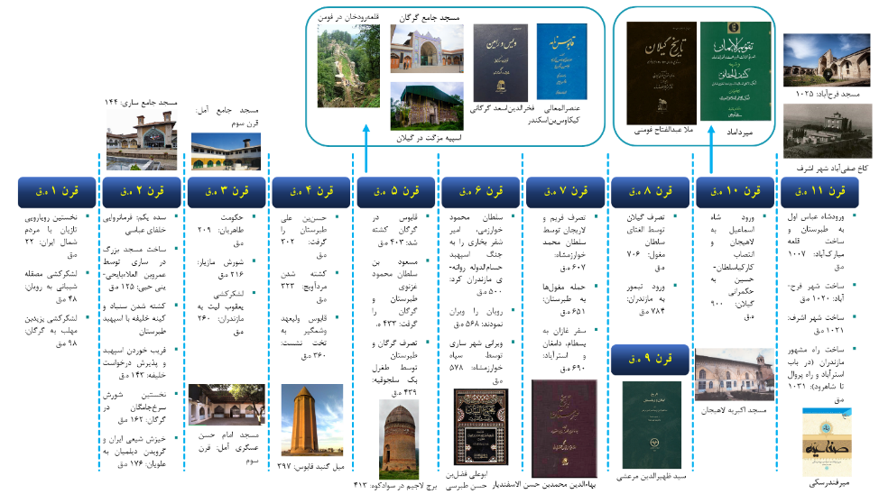

تصویر 2: گاهنگاری دوره­ی اسلامی در پهنه­ی فرهنگی خزر (منبع: نگارنده)

## 1.1. معماری بومی در پهنه­ی فرهنگی خزر(کاسپین)

در پهنه­ی فرهنگی خزر (کاسپین)، به‌واسطه­ی شرایط اقلیمیِ معتدل و مرطوب و بارش‌های به­نسبت فراوان، معماری بومی این منطقه با استفاده از مصالح ارگانیک (چوب، پوشال، ساقه‌های برنج و غیره) و به‌صورت سبک و سازگار با طبیعت شکل گرفته­است. فضای خانه‌ها به‌صورت برون‌گرا طراحی شده و بسیاری از بخش‌ها همچون ایوان و غلام‌گردش به‌طور نیمه‌باز یا کاملاً باز اجرا می‌شوند تا امکان تهویه­ی طبیعی و آسایش حرارتی فراهم شود. اتاق‌ها کارکردی چندمنظوره دارند و هم‌زمان برای نشیمن، خواب و پذیرایی به­کار می‌روند. ایوان به‌عنوان فضایی نیمه‌باز میان درون و بیرون، محلی برای استراحت، پذیرایی موقت و بهره‌مندی از هوای مطبوع است. گردغلام (یا غلام‌گردش)، راهروی باریکی است که معمولاً در اطراف بنا در طبقه­ی همکف یا بالاتر ساخته می‌شود تا هم تردد بیرونی را آسان کند و هم از نفوذ باران به جداره‌ها جلوگیری کند. در بخش پشتی ساختمان و زیر سقف شیبدار، فاکون فضایی برای نگهداری موقت وسایل یا دام فراهم می‌آورد. تلار، ایوانی مرتفع است که گاه در طبقه­ی دوم ساخته می‌شود و فضای زیر آن، نیمه‌باز و مناسب برای تهویه و حفظ ابزار یا احشام است. در مقابلِ تلار، بالاخانه (اغلب در طبقه­ی دوم) با دید وسیع و هوای بهتر، معمولاً به مهمان یا اقامت موقت اختصاص می‌یابد. بام شیب‌دار نیز به هدایت آب باران کمک می‌کند و فضای زیر آن برای انبار غلات استفاده می‌شود. در حاشیه­ی مزارع یا باغ‌ها، کلبه‌های نیمه‌بازی با نام کوتام احداث می‌کنند که هم برای اسکان موقت و هم نگهداری محصولاتی مثل شلتوک کاربرد دارد. کندوج به‌صورت انبارک چوبی کوچکی بر پایه‌های کوتاه ساخته می‌شود و مخصوص نگهداری برنج یا غلات است. تلمبار هم فضایی محصورتر با سقفی شیروانی‌شکل است که برای انبار کردن محصولاتی همچون برنج یا ابریشمِ کرم ابریشم به کار می‌رود. جدول 1 عملکرد و ویژگی‌های فضاهای معماری بومی در فرهنگی خزر (کاسپین) را خلاصه کرده­است.

جدول 1: عملکرد و ویژگی‌های اصلی فضاهای معماری بومی پهنه­ی فرهنگی خزر (معماریان، 1387؛ دیبا و یقینی، 1372؛خاکپور، 1385؛ خاکپور، 1386؛ رفیعی سرشکی، رفیع‌زاده و رنجبر حکیمی، 1387؛ برومپرژه، 1370)

|  |  |  |
| --- | --- | --- |
| **نام فضا** | **تعریف** | **عملکرد و ویژگی شاخص** |
| **اتاق** | فضای مسقف و بسته، غالباً مربع یا مستطیل | کارکرد چندمنظوره (نشیمن، خواب، پذیرایی) در فصل سرد. گاه به‌علت کمبود فضای اضافی، آشپزی ساده نیز در آن صورت می‌گیرد. |
| **ایوان** | فضای نیمه‌باز، بین درون و بیرون | نشیمن تابستانه، تسهیل تهویه­ی طبیعی، جلوگیری از تابش مستقیم آفتاب و نفوذ باران، عموماً در جبهه­ی جنوبی یا شرقی خانه. |
| **گردغلام** | راهروی باریک یا ایوانک دورتادور ساختمان | مانع ورود باران از جداره‌ها، تردد پیرامونی بین اتاق‌ها بدون نیاز به ورود به فضای کاملاً داخلی، در بعضی خانه‌ها جایگاه خدمه. |
| **فاکون** | فضای انباری یا راهروی پشت بام شیبدار | نگهداری ابزار و محصولات، محلی برای دام یا انبار فرآورده‌های زراعی که در قسمت پشت بنا شکل می‌گیرد. |
| **تَلار** | ایوان مرتفع یا طبقه­ی دوم ایوان | فضای نیمه‌باز با دیدِ وسیع به محیط، زیر آن معمولاً خالی است و از آن به شکل انبار یا نگهداری احشام بهره می‌برند. |
| **بالاخانه** | اتاقی در جبهه­ی بالاتر (روی تلار یا طبقه­ی دوم) | اتاق مخصوص میهمان یا خواب، دسترسی مستقیم به تلار، بهره‌مندی از دید و تهویه­ی بهتر. |
| **بام شیبدار** | پوشش شیبدار بام برای هدایت آب باران | حفاظت سازه در برابر بارش زیاد منطقه، ایجاد فضای انبار در زیرشیروانی، تهویه­ی مناسب از طریق ایجاد اختلاف ارتفاع. |
| **کوتام** | کلبه‌ی کوچک و نیمه‌باز در کنار مزارع یا باغ‌ها | سکونت موقت، استراحت تابستانه یا نگهداری محصولات (مثلاً برنج) با دسترسی راحت به مزارع پیرامون، چهار طرفِ باز با سقفی بر روی پایه. |
| **کَندوج** | انبار چوبی کوچک با پایه‌های کوتاه یا کشیده | نگهداری شلتوک و غلات، به‌شکل نیمه‌باز و با سقفی شیب‌دار، قابلیت تهویه­ی مطلوب و جلوگیری از رطوبت‌زدگی محصولات. |
| **تَلَمبار** | محلی محصورتر برای انبار محصولات کشاورزی | انبار برنج، ابریشم و ... ، سقفی شیروانی برای هدایت آب باران، بیشتر در محوطه­ی‌ بنا یا نزدیکی آن قرار دارد. |

در معماری بومی شمال ایران، ایوان یا تلار به‌منزله‌ی یکی از کانون‌های اصلی زیست خانه، نقشی به­سزا ایفا می‌کند. این فضای نیمه‌باز، به‌ویژه در فصول گرم، محل اصلی زندگی ساکنان است و به‌واسطه‌ی سقف و جداره‌های باز یا نیمه‌باز، تهویه‌ی طبیعی و ارتباط بصری با چشم‌انداز پیرامونی را تسهیل می‌کند (تصویر 3). هم‌زمان، اتاق‌های بسته به‌عنوان قلب گرم خانه عمل کرده، در روزهای سرد زمستان تأمین آسایش حرارتی را بر عهده دارند و اغلب بر روی پایه‌هایی مرتفع احداث می‌شوند تا از نفوذ رطوبت مصون بمانند. در این میان، استفاده از چوب و انواع مصالح گیاهی مانند گالی و ساقه‌های برنج در قالب ستون و پوشش سقف، افزون­بر تناسب اقلیمی، به برقراری پیوندی عمیق میان درون و بیرون می‌انجامد. نتیجه‌ی چنین ترکیبی از مصالح بومی و فرم‌های ساده، پرهیز از تزئینات اضافی و تأکید بر عملکرد انعطاف‌پذیر بناست؛ رویکردی که هویت اصلی معماری بومی این منطقه را شکل می‌دهد.

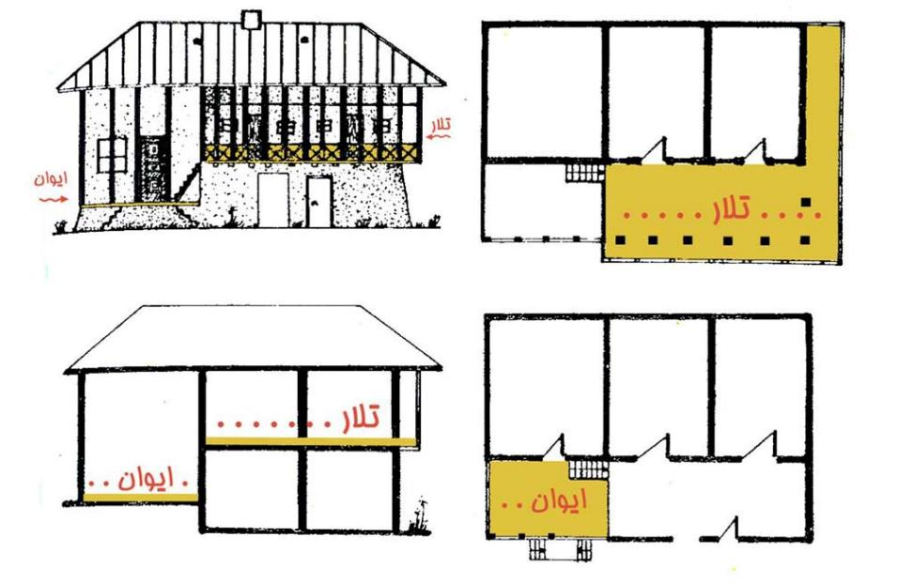

تصویر 3: موقعیت قرارگیری فضاهای نیمه‌باز (ایوان و تلار) در معماری بومی مسکونی در پهنه­ی‌ فرهنگی خزر (کاسپین)

## 2.1. معرفی الگوهای مبنایی در گونه‌شناسی

در نظام فضایی مساجد واقع در شمال ایران، سه لایه‌ی اصلی فضاهای محصور، نیمه‌محصور و گشوده به‌صورت هم‌زمان پدیدار می‌شوند تا پاسخی جامع به الزامات اقلیمی و نیازهای عملکردی ارائه کنند. در این میان، فضای نیمه‌محصور ــ که اغلب در قالب تلار یا ایوان شکل می‌گیرد ــ به‌منزله‌ی مهم‌ترین عرصه‌ی زیستی در آب‌وهوای مرطوب شمال جلوه می‌کند. این بخش، به‌دلیل تسهیل تهویه‌ی طبیعی، دید وسیع به چشم‌اندازهای پیرامون و فرصت بهره‌مندی از آب‌وهوای مطلوب، نسبت به فضای محصور برتری دارد و حتی در مساجد نیز جایگاه برجسته‌ای می‌یابد. درواقع، معماری مسجد در این ناحیه از پیوند فضاهای بومی همچون تلار با حیطه‌ی عبادی شبستان ریشه می‌گیرد؛ فضایی که افزون­بر استفاده‌ی آیینی، بخشی از زندگی روزمره‌ی مردم منطقه را بازتاب می‌دهد (تصویر 4).

برای تبیین ساختار کالبدی مساجد شمال ایران، می‌توان دو فضای شاخص شبستان خزری و ایوان خزری را برشمرد که نیازهای اقلیمی و آیینی را هم‌زمان پاسخ می‌دهند. شبستان خزری، با دیوارهای مقاوم‌تر و پوشش ستاوندی (نوعی سقف سبک مبتنی­بر تیرهای چوبی افقی و پوشش گیاهی نظیر گالی)، محوری‌ترین فضای سرپوشیده‌ی مسجد به‌شمار می‌آید. بهره‌گیری از ستون‌های چوبی باریک در این شبستان، علاوه­بر ایجاد فضایی سیال و شفاف، امکان تهویه‌ی طبیعی و ارتباط نزدیک‌تر با محیط بیرون را فراهم می‌سازد؛ بدین‌ترتیب، الگوی متفاوتی نسبت به شبستان‌های مستحکم و گنبدی مناطق مرکزی ایران پدیدار می‌شود. در ­عین­حال، ایوان خزری (یا تلار) به‌مثابه‌ی عرصه‌ای نیمه‌محصور و ستون‌محور شکل می‌گیرد و پلی پویا میان محیط داخلی مسجد و طبیعت اطراف ایجاد می‌کند. با چنین رویکردی، به‌جای تکیه‌ی صرف بر گنبدخانه یا فضای کاملاً محصور، فضایی سبک و انعطاف‌پذیر ظهور می‌یابد که نیازهای اقلیمی شمال را به‌خوبی پوشش می‌دهد و در عین­حال، کارکردی فراتر از یک پیش‌فضای ورودی دارد. در جدول 2، ویژگی‌های شاخص این دو فضا به‌صورت تطبیقی ارائه شده­است.

جدول 2: ویژگی‌های ایوان و شبستان خزری (منبع: نگارنده)

|  |  |  |
| --- | --- | --- |
| **فضا** | **ساختار و فرم کلی** | **ویژگی‌های شاخص** |
| **ایوان خزری** | ستون‌محور و نیمه‌باز  قرارگیری در امتداد ورودی یا جبهه‌ی اصلی | تعامل گسترده با هوای آزاد و مشرف به بیرون  مناسب برای نشیمن موقت و تهویه­ی طبیعی  بهره‌گیری از مصالح چوبی و سبک |
| **شبستان خزری** | پلان چهارگوش ساده  پوشش ستاوندی و ستون‌های چوبی یا جرزهای بنایی | فضایی آرام و سرپوشیده برای عبادت جمعی پرهیز از تزیینات اضافی  تأمین نور از طریق بازشوها و جداره‌های شفاف یا نیمه‌شفاف |

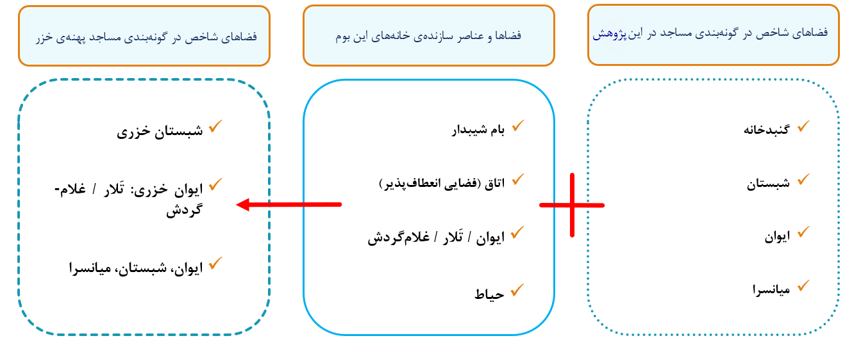

تصویر 4: مدل مبنایی برای گونه‌شناسی مساجد پهنه­ی فرهنگی خزر (منبع: نگارنده)

## 3.1. محدوده‌ی جغرافیایی و تاریخی نمونه‌های تحقیق

محدوده‌ی مورد مطالعه سه استان شمالی ایران واقع در حاشیه‌ی جنوبی دریای خزر (کاسپین) را دربر­می‌گیرد: گیلان، مازندران و گلستان. این منطقه، که از دیرباز به‌واسطه‌ی اقلیم مرطوب و پرباران و تنوع فرهنگی شهرت داشته، دربرگیرنده‌ی بخش مهمی از میراث معماری اسلامی کشور است. در تحقیق حاضر، جمعاً چهل‌وچهار مسجد از دوره‌های مختلف تاریخی (از سده‌های اولیه‌ی اسلامی تا دوره‌ی معاصر) شناسایی و بررسی شده‌اند.

براساس اطلاعات ارائه‌شده در جدول 3، توزیع استانی نمونه‌ها به‌ترتیب عبارت است از: گیلان با ۱۱ مسجد، مازندران با ۳۱ مسجد و گلستان با ۲ مسجد. همچنین، در بُعد تاریخی، مساجد مطالعه‌شده طیفی گسترده از آثار،‌ از قرون اولیه­ی اسلامی (2)، سلجوقی (2)، صفوی (4)، اواخر صفوی/ اوایل قاجار (3)، قاجار (30) و معاصر (3) را در بر می‌گیرند که هر یک ویژگی‌های کالبدی و ساختاری خاصی را بازتاب می‌دهند؛ بدین‌ترتیب، تنوع جغرافیایی و تاریخی مساجد منتخب، شناختی جامع از تحولات معماری مذهبی در پهنه‌ی فرهنگی خزر (کاسپین) فراهم می‌کند و امکان مقایسه‌ی تطبیقی میان گونه‌های مختلف مسجد در این ناحیه‌ی کلیدی ایران را میسر می‌سازد (تصویر 5، 6 و 7).

جدول 3: محدوده­ی جغرافیایی و تاریخی نمونه‌های تحقیق (منبع: نگارنده)

|  |  |  |  |  |  |  |  |
| --- | --- | --- | --- | --- | --- | --- | --- |
|  | **نام مسجد** | **شهر/ روستا** | **دوره­ی تاریخی** |  | **نام مسجد** | **شهر/ روستا** | **دوره­ی تاریخی** |
| 1 | جامع گرگان | گرگان | سلجوقی | 23 | امیراسعد | بالاآشتاج/ تنکابن | قاجار |
| 2 | مسجدمدرسه­ کریم ایشان | کریم‌ایشان/ کلاله | قاجار | 24 | گیل‌محله | محمدآباد/ تنکابن | قاجار |
| 3 | اسپیه مزگت | بندرانزلی | سلجوقی | 25 | تیلک | تیلک/ ساری | قاجار |
| 4 | آق‌اِولر | آق‌اِولر/ تالش | قاجار | 26 | جامع ساری | ساری | قاجار |
| 5 | جامع جورشر | لشت‌نشا/ رشت | قاجار | 27 | فرح‌آباد | فرح‌آباد/ ساری | صفوی |
| 6 | حاج صمدخان | رشت | قاجار | 28 | حوزه­ی علمیه­ی سعادتیه  (رضاخان سابق) | ساری | صفوی |
| 7 | حاج حاکم نصیر رشتی | رشت | قاجار | 29 | دودانگه | دودانگه  علی­آباد/ ساری | قاجار |
| 8 | مستوفی | رشت | اواخر صفویه/ اوایل قاجار | 30 | ابوالفضل | آغوزدره/ گلوگاه | قاجار |
| 9 | عبداللهی رینه | رضوان‌شهر | قاجار | 31 | امام حسن عسگری | بردون/ نور | قاجار |
| 10 | اکبریه | لاهیجان | صفوی | 32 | با‌ب‌الحوائج | نُج/ نور | قاجار |
| 11 | اسدمحله | ماسوله/ فومن | معاصر | 33 | بازار یالرود | یالرود/ نور | قاجار |
| 12 | دوخواهران | ماسوله/ فومن | معاصر | 34 | بی‌بی | یوش/ نور | قاجار |
| 13 | ریحانه‌بر | ماسوله/ فومن | معاصر | 35 | جامع بلده | بلده/ نور | قاجار |
| 14 | آقاعباس | آمل | صفوی | 36 | جامع پیل | پیل/ نور | اواخر صفویه/ اوایل قاجار |
| 15 | امام حسن عسگری | آمل | قرون اولیه­ی اسلامی | 37 | جامع کلیک | کلیک/ نور | قاجار |
| 16 | جامع آمل | آمل | قرون اولیه­ی اسلامی | 38 | جامع مرچ | مرچ/ نور | قاجار |
| 17 | ابوفاضلی | بابل | قاجار | 39 | جامع یالرود | یالرود/ نور | اواخر صفویه/ اوایل قاجار |
| 18 | درودگر | بابل | قاجار | 40 | حاج ذولفلی | بردون/ نور | قاجار |
| 19 | جامع بابل | بابل | قاجار | 41 | الرسول | یوش/ نور | قاجار |
| 20 | کاظم‌بیک | بابل | قاجار | 42 | رقیه | یوق/ نور | قاجار |
| 21 | علامه | بابل | قاجار | 43 | علی | یوش/ نور | قاجار |
| 22 | مولانا | بابل | قاجار | 44 | جامع نُج | نُج/ نور | قاجار |

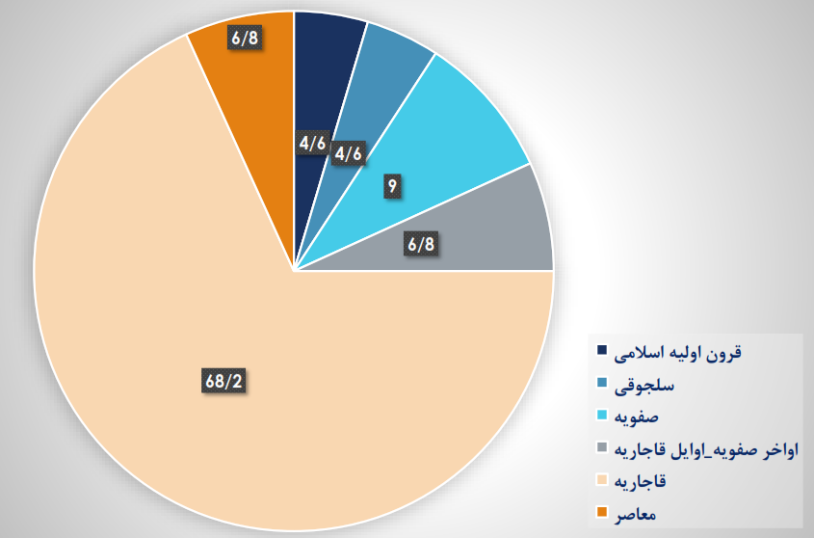

تصویر 5: نمودار دایره‌ای درصد فراوانی مساجد براساس دوره­ی تاریخی (منبع: نگارنده)

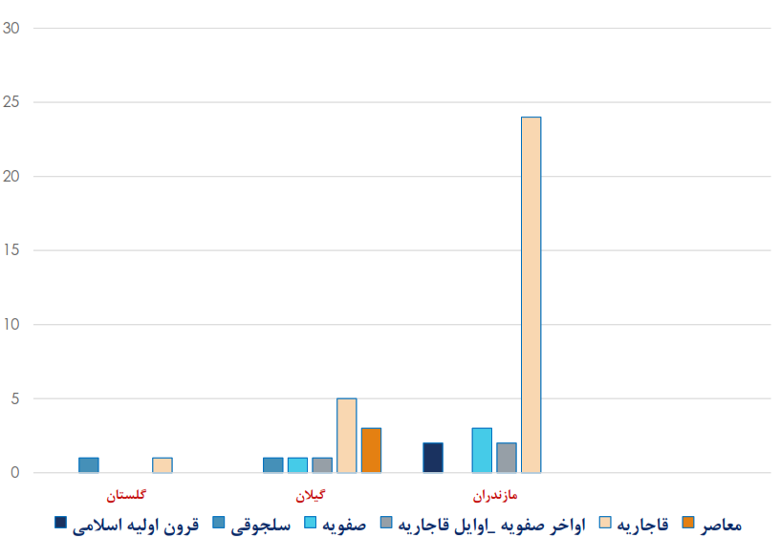

تصویر 6: نمودار ستونی خوشه‌ای فراوانی مساجد براساس دوره­ی تاریخی در هر استان (منبع: نگارنده)

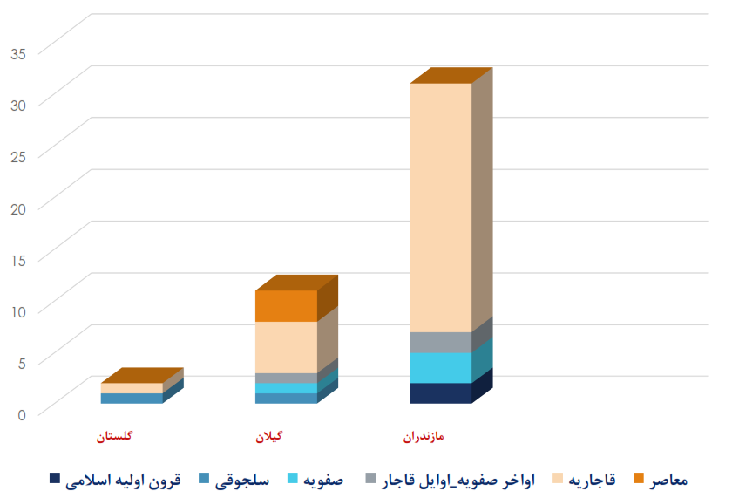

تصویر 7: نمودار ستونی انباشته‌­ی مساجد براساس دوره­ی تاریخی در هر استان (منبع: نگارنده)

# گونه‌بندی مساجد در پهنه­ی‌‌ فرهنگی خزر (کاسپین)

در روند گونه‌شناسی مساجد، به‌منظور دستیابی به نظامی شفاف و دقیق، مجموعه‌ای از ملاحظات در نظر گرفته شد؛ در گام نخست، کوشش بر آن استوار بود که گونه‌ها بر مبنای مهم‌ترین فضاهای سازنده‌ی مسجد تعریف شوند و عنوان هر گونه، بازتاب‌دهنده‌ی شاخص‌ترین ویژگی فضایی آن باشد؛ ازاین‌رو، پرداختن به جزئیات متعدد کالبدی نظیر پوشش‌ سقف یا گردهم آوردن تمامی ریزفضاهای متنوع در نام‌گذاری‌ها، صرفاً موجب پیچیدگی بیشتر و اختلال در فرایند طبقه‌بندی می‌شد. یکی از این ملاحظات، پرهیز از اشاره به نوع پوشش سقف بود. تجربه نشان داده­است که اطلاق «دوپوش» در توصیف شبستان، به‌دلیل تداعی «گنبد دوپوسته» و دشواری تفکیک این مفاهیم، ممکن است ابهام‌زا باشد. همچنین، هرگاه به پوشش طاقی اشاره شود، لازم است جزئیات دقیق‌تری درباره‌ی شکل طاق (گهواره‌ای، آهنگ و…) ذکر گردد؛ امری که فراتر از هدف اصلیِ گونه‌شناسی مبتنی­بر فضاهای شاخص مسجد است؛ افزون­بر آن، برخی از گونه‌های مطرح‌شده، در نام‌گذاری خود ویژگی پوشش را به‌صورت ضمنی بیان می‌کنند؛ برای مثال، هنگامی که از فضای «ستاوندی» یا «ایوان خزری» سخن به میان می‌آید، مسئله‌ی شیبدار بودن بام در ذات این عنوان مستتر است؛ بنابراین، نیازی به تصریح جداگانه‌ی این مسئله نیست.

از دیگر نکات حائز اهمیت، آن است که وجود یک یا چند عنصر فضایی در یک گونه‌، گاه خود نشانه‌ای از حضور دیگر فضاها به‌شمار می‌رود و نیازی به تکرار نام تمام بخش‌های هم‌بسته نیست؛ برای نمونه، الگوی «تک‌ ایوانی» ممکن است شبستان و حتی گنبدخانه را نیز دربرگیرد؛ بنابراین، تأکید بر همه‌ی اجزای آن در عنوان گونه، فقط طبقه‌بندی را پیچیده‌تر می‌کند، بی‌آنکه بر شفافیت آن بیفزاید. همچنین، در الگوی «چهار ایوانی» که مشتمل بر گنبد، میانسرا و شبستان است، اشاره به تمامی این فضاها در نام‌گذاری اهمیت چندانی ندارد و می‌تواند خوانش کلی را دشوارتر سازد. براین­اساس، ساختار و نام‌گذاری گونه‌ها در این پژوهش بر پایه‌ی شاخص‌ترین فضاهای مسجد صورت گرفته و جزئیات کالبدی (همچون پوشش بام و تک‌تک فضاهای فرعی) به‌طور عمدی در نام انواع گنجانده نشده­است تا طبقه‌بندی به ساده‌ترین شکل ممکن و در عین­حال، جامع‌ترین فرم ارائه شود.

بر پایه­ی داده‌های گردآوری‌شده از ۴۴ مسجد واقع در پهنه­ی فرهنگی خزر (کاسپین)، شش گونه­ی اصلی در معماری این مساجد تشخیص داده شد که در کنار آن‌ها سه زیرگونه نیز قابل‌شناسایی است (تصویر 8). نمودارهای ستونی (تصاویر 9 و10) و دایره‌ای (تصاویر 11 و 12)، فراوانی هر یک از این گونه‌ها را براساس نام‌گذاری اصلی و زیرگونه‌ها به­نمایش می‌گذارند. گونه‌های اصلی عبارت‌اند از:

* ایوانی؛
* شبستانی (و زیرگونه­ی شبستانی با ایوان خزری)؛
* شبستانی با میانسرا؛
* شبستان خزری (و زیرگونه­ی شبستان خزری با ایوان خزری)؛
* شبستان خزری با میانسرا (و زیرگونه­ی شبستان خزری با میانسرا و ایوان خزری)؛
* شبستان کوهپایه‌ای.

طبق ارزیابی آماری به‌دست‌آمده، شبستان خزری با ۴۵٫۵ درصد (۲۰ مسجد از ۴۴ مسجد) بیشترین فراوانی را در میان گونه‌ها دارد. پس از آن، دو گونه­ی شبستانی و شبستان خزری با میانسرا هر کدام با ۱۵٫۹ درصد (۷ مسجد)، در جایگاه دوم قرار می‌گیرند. گونه­ی ایوانی ۹٫۱ درصد (۴ مسجد) و شبستان کوهپایه‌ای و شبستانی با میانسرا هر یک ۶٫۸ درصد (۳ مسجد) را به خود اختصاص داده‌اند. این توزیع، بیانگر غلبه­ی الگوی شبستان خزری در مساجد شمال ایران است و هم‌زمان تنوع فضایی قابل‌توجهی را نشان می‌دهد. علاوه­بر این شش گونه­ی اصلی، سه زیرگونه نیز شناسایی شد که تلفیقی از عناصر هر یک از گونه‌های یادشده را دربرمی‌گیرند؛ برای نمونه، در برخی موارد، شبستان خزری با میانسرا هم‌زمان دارای ایوان خزری یا رواقی ستون‌دار در طبقه­ی اول است؛ یا گونه­ی شبستانی با میانسرا در مواردی افزوده‌هایی به سبک تلار (ایوان نیمه‌باز) دارد. این زیرگونه‌ها اگرچه فراوانی کمتری دارند، اما نقش مهمی در روشن کردن ظرفیت انعطاف‌پذیر فضای مسجد و تأثیرپذیری آن از شرایط اقلیمی و فرهنگی منطقه دارند.

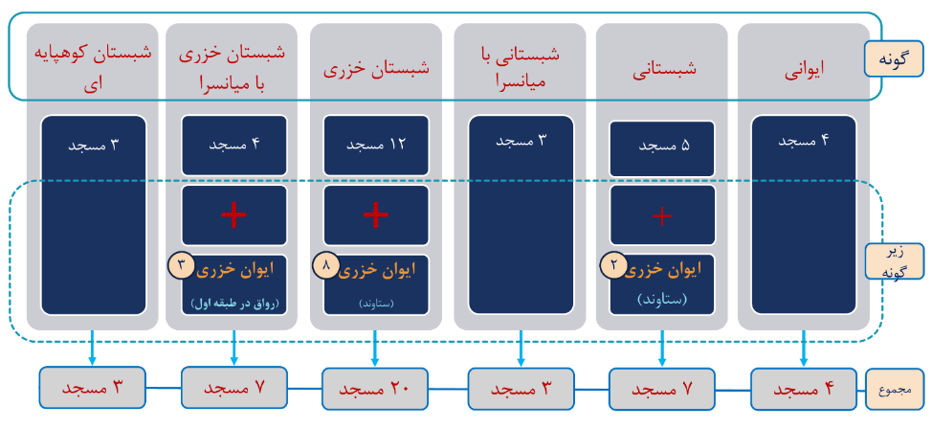

تصویر 8: گونه‌بندی مساجد در پهنه­ی فرهنگی خزر (منبع: نگارنده)

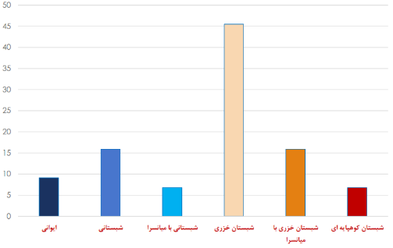

تصویر 9: نمودار ستونی خوشه‌ای فراوانی مساجد براساس گونه‌های اصلی (منبع: نگارنده)

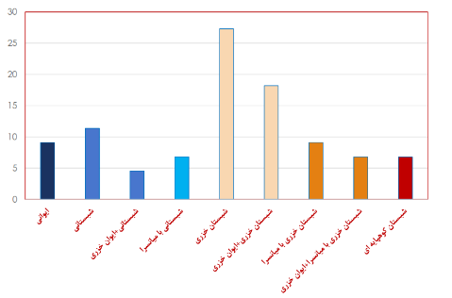

تصویر 10: نمودار ستونی خوشه‌ای فراوانی مساجد براساس گونه‌های اصلی و زیرگونه‌ها (منبع: نگارنده)

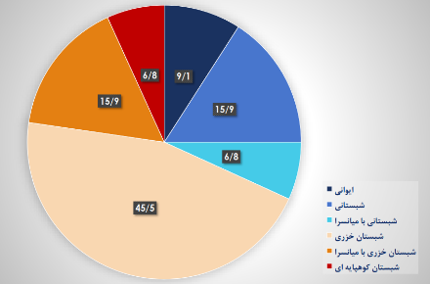

تصویر 11: نمودار دایره‌ای فراوانی مساجد براساس گونه‌های اصلی (منبع: نگارنده)

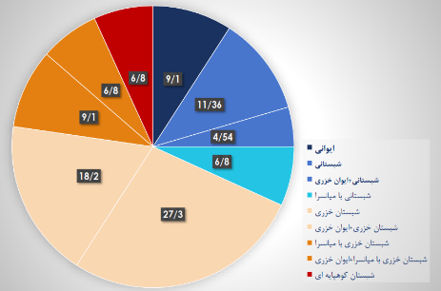

تصویر 12: نمودار دایره‌ای فراوانی مساجد براساس گونه‌های اصلی و زیرگونه‌ها (منبع: نگارنده)

## 1.2. گونه­ی ایوانی

گونه‌ی ایوانی یکی از الگوهای شاخص معماری مساجد در پهنه‌ی فرهنگی خزر (کاسپین) است که علاوه­بر ایوان، شامل شبستان، میانسرا و در برخی موارد، گنبدخانه نیز می‌شود. این الگو که نمونه‌های آن از دوره­ی سلجوقی تا صفوی و قاجار رواج داشته، نمونه‌هایی برجسته از معماری مذهبی را به نمایش می‌گذارد. چهار مسجد شناسایی‌شده در این گونه عبارت‌اند از: مسجد جامع گرگان (سلجوقی)، مسجد جامع بابل (قاجاری)، مسجد فرح‌آباد در ساری (صفوی) و مسجد جامع ساری (قاجاری). جالب­توجه آن است که این مساجد همگی در شهرهای بزرگ یا مراکز مهم حکومتی شکل گرفته‌اند؛ به‌ویژه مسجد فرح‌آباد که در شهری با اهمیت ویژه برای سلسله‌ی صفوی ساخته شده­است. با وجود تأثیرپذیری این مساجد از اقلیم مرطوب شمال، گونه‌ی ایوانی یکی از الگوهای رایج در فلات مرکزی ایران نیز محسوب می‌شود. سقف‌های شیبدار برخی از این مساجد، گرچه تا حدی حس‌وحال فضایی آن‌ها را متفاوت از نمونه‌های مناطق خشک‌تر می‌کند، اما همچنان ساختار کلی و سازمان فضایی آن‌ها را با گونه‌های ایوانی رایج در سایر نقاط ایران هم‌راستا نگه می‌دارد (تصاویر 13، 14، 15 و 16).

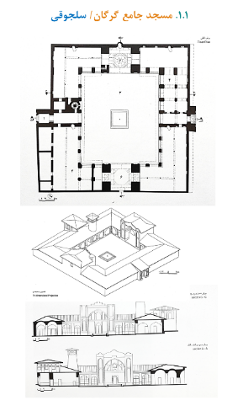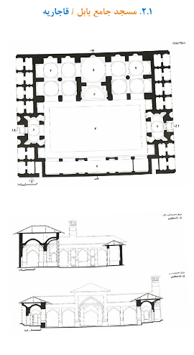

تصویر 13: پلان و مقطع مسجد جامع گرگان (منبع: پرونده­ی ثبتی)  
تصویر 14: پلان و مقطع مسجد جامع بابل (منبع: پرونده­ی ثبتی)

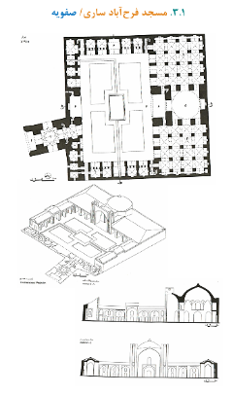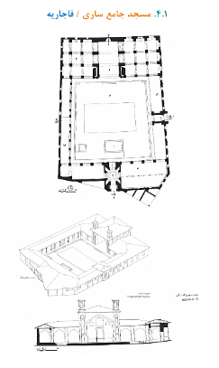

تصویر 15: پلان و مقطع مسجد فرح­آ­باد ساری (منبع: پرونده­ی ثبتی)  
تصویر 16: پلان و مقطع مسجد جامع ساری (منبع: پرونده­ی ثبتی)

## 2.2. گونه­ی شبستانی

گونه‌ی شبستانی یکی از الگوهای رایج در معماری مذهبی ایران است که در مناطق مرکزی و همچنین در پهنه‌ی فرهنگی خزر (کاسپین) دیده می‌شود. این گونه در ساده‌ترین شکل خود شامل یک شبستان منفرد است که فضایی بسته و مسقف برای اقامه‌ی نماز را فراهم می‌کند. بررسی نمونه‌های موجود در شمال ایران نشان می‌دهد که بیشتر مساجد این دسته، مساجد روستایی کوچک یا مساجد محلی در شهرها هستند که به‌صورت سازه‌هایی با مقیاس محدود و پلان فشرده ساخته شده‌اند. نمونه‌های مسجدمدرسه‌­ی کریم ایشان در کلاله (قاجاری)، مسجد جامع نج در نور (قاجاری)، مسجد جامع مرچ در نور (قاجاری)، و مسجد رضاخان در ساری (صفوی) در قالب این گونه قابل طبقه‌بندی هستند (تصاویر 17، 18، 19، 20). در برخی موارد، این گونه‌ی فضایی با عناصر دیگری ترکیب شده­است؛ برای مثال، شبستان با یک رواق کم‌عمق ستون‌دار همراه شده که به‌عنوان فضای واسط میان درون و بیرون عمل می‌کند. مسجد بازار یالرود در نور (قاجاری) نمونه‌ای از این گونه است که در آن رواق ستون‌دار به‌شکل یک فضای نیمه‌باز در مجاورت شبستان طراحی شده­است (تصویر 21).

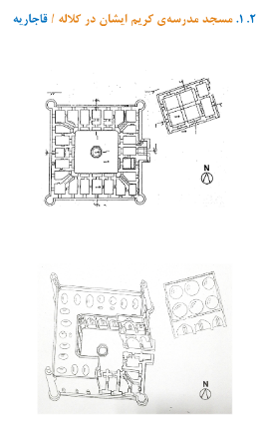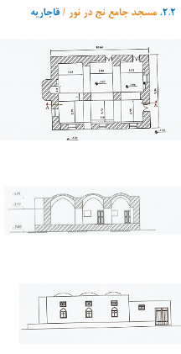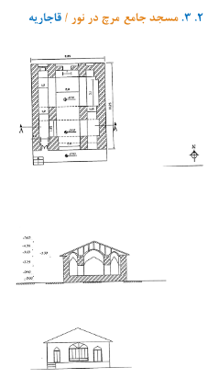

تصویر 17: پلان و مقطع مسجدمدرسه­ی کریم ‌ایشان در کلاله (منبع: پرونده­ی ثبتی)  
تصویر 18: پلان و مقطع مسجد جامع نج در نور (منبع: پرونده­ی ثبتی)  
تصویر 19: پلان و مقطع مسجد جامع مرچ در نور (منبع: پرونده­ی ثبتی)

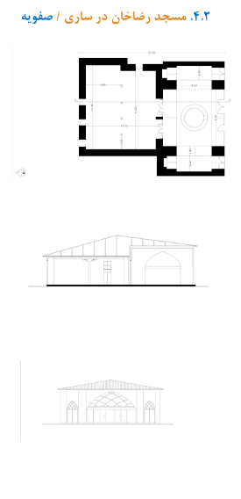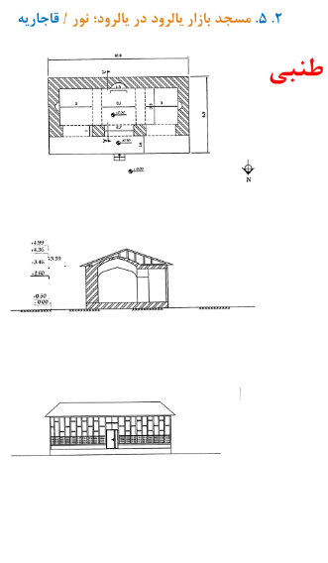

تصویر 20: پلان و مقطع مسجد رضاخان در ساری (منبع: پرونده­ی ثبتی)  
تصویر 21: پلان و مقطع مسجد بازار یالرود در نور (منبع: پرونده­ی ثبتی)

## 1.2.2. زیرگونه­ی شبستانی با ایوان خزری

در زیرگونه­ی‌ شبستانی با ایوان خزری، شبستان به یک ایوان ستون‌دار نیمه‌باز متصل شده که به‌نوعی نسخه‌ی توسعه‌یافته‌ی همان گونه‌ی شبستانی با طنبی محسوب می‌شود. در این نمونه، ایوان ستون‌دار عملکردی اقلیمی دارد و علاوه­بر ایجاد فضایی واسط میان درون و بیرون، تهویه‌ی طبیعی را نیز بهبود می‌بخشد. مسجد جامع بلده در نور (قاجاری) و مسجد جامع یالرود در نور (صفوی-قاجاری) از نمونه‌های شاخص این زیرگونه هستند که در آن‌ها، الحاق ایوان خزری به شبستان، ساختاری منعطف و متناسب با شرایط اقلیمی شمال ایران پدید آورده­است (تصویر 22 و 23).

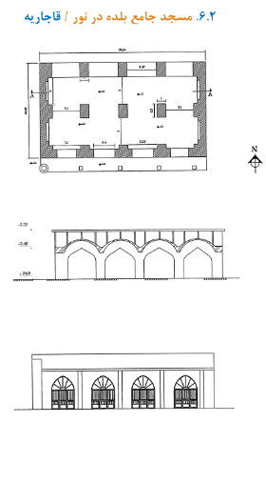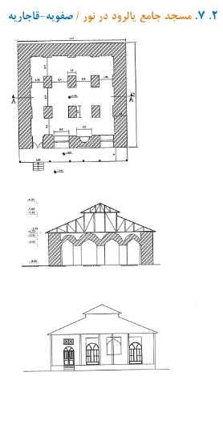

تصویر 22: پلان و مقطع مسجد بلده­ در نور (منبع: پرونده­ی ثبتی)  
تصویر 23: پلان و مقطع مسجد جامع یالرود در نور (منبع: پرونده­ی ثبتی)

## 3.2. گونه شبستانی با میانسرا

گونه‌ی شبستانی با میانسرا یکی دیگر از الگوهای مشترک معماری مساجد مناطق مرکزی و شمالی کشور است. این گونه، ترکیبی از شبستان مسقف و میانسرا را ارائه می‌دهد که فضایی میانی برای تهویه، نورگیری و گردهمایی‌های اجتماعی فراهم می‌کند. این الگو در برخی نمونه‌های شهری، به‌ویژه در مساجد بزرگ‌تر، با الحاق طنبی (رواق کم‌عمق ستون‌دار) و حجره‌هایی پیرامون میانسرا همراه شده که در نقش فضاهای جانبی برای عبادت‌کنندگان یا طلاب مدرسه‌ای عمل می‌کنند. بررسی مساجد شمال ایران نشان می‌دهد که مسجد اسپیه مزگت در بندرانزلی (سلجوقی)، مسجد اکبریه در لاهیجان (صفوی) و مسجد علامه در بابل (قاجاریه) در قالب این گونه قابل طبقه‌بندی هستند (تصاویر 24، 25 و 26). مسجد علامه در بابل علاوه­بر برخورداری از الگوی شبستانی با میانسرا، با افزودن طنبی ستون‌دار، ساختاری متمایز و نزدیک به گونه‌های رایج در فلات مرکزی ایران را پدید آورده­است.

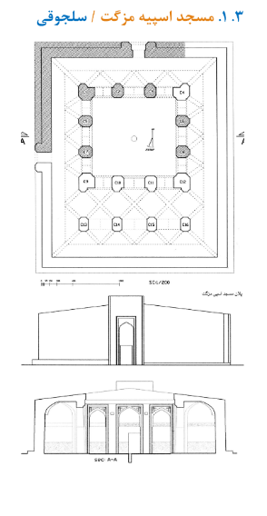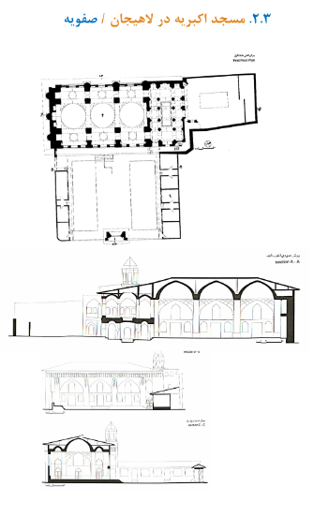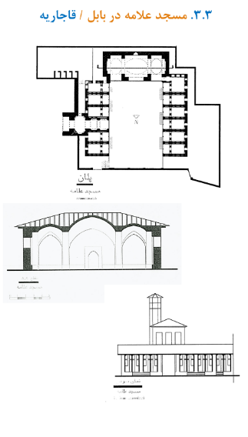

تصویر 24: پلان و مقطع مسجد اسپیه مزگت در بندرانزلی (منبع: پرونده­ی ثبتی)  
تصویر 25: پلان و مقطع مسجد اکبریه­ در لاهیجان (منبع: پرونده­ی ثبتی)  
تصویر 26: پلان و مقطع مسجد علامه­ در بابل (منبع: پرونده­ی ثبتی)

## 4.2. گونه­ی شبستان خزری

شبستان خزری نخستین گونه‌ی فضایی خاص پهنه‌ی فرهنگی خزر (کاسپین) است که بیشترین میزان فراوانی را در میان گونه‌های معماری مساجد این منطقه به خود اختصاص داده­است. این گونه، به‌عنوان یک فضای بسته‌ی ستون‌دار با پوشش ستاوندی از مصالح بومی مانند چوب برای ایجاد ساختاری سبک و انعطاف‌پذیر بهره می‌برد. مسجد جامع جورشر در لشت‌نشا (قاجاری)، مسجد حاج حاکم نصیر رشتی در رشت (قاجاری)،‌ مسجد حاج صمدخان در رشت (قاجاری) (تصاویر 27، 28 و 29) ، مسجد درودگر در بابل (قاجاری)، مسجد امیراسعد در بالاآشتاج تنکابن (قاجاری)، مسجد گیل‌محله در محله‌ی محمدآباد تنکابن (قاجاری) و مسجد ابوالفضل آغوزدره در آغوزدره­ی گلوگاه (قاجاری) در قالب گونه­ی شبستان خزری قابل طبقه‌بندی هستند (تصاویر 30، 31، 32 و 33).

در برخی از نمونه‌های این گونه، مانند مسجد ابوفاضلی در بابل (قاجاری)، مسجد دودانگه در علی‌آباد (قاجاری)، مسجد باب­الحوائج در نُج نور (قاجاری)، مسجد بی‌بی در یوش نور (قاجاری) و مسجد الرسول در یوش نور (قاجاری)، شبستان خزری با طنبی (رواق ستون‌دار کم‌عمق) ترکیب شده و این فضا را به‌عنوان بخش واسط میان فضای باز و بسته تقویت کرده­است (تصاویر 34، 35، 36، 37 و 38). نمونه‌های این گونه‌ی فضایی در سراسر گیلان و مازندران در هر دو مقیاس شهری و روستایی پراکنده‌اند. در مساجد کوچک‌تر و روستایی، ساختار شبستان و طنبی به گونه‌ای در هم ادغام شده‌اند که تفکیک این دو فضا از یکدیگر به‌راحتی امکان‌پذیر نیست.

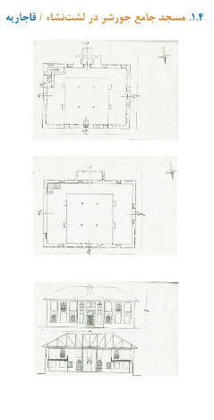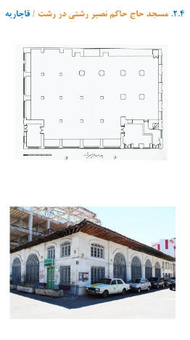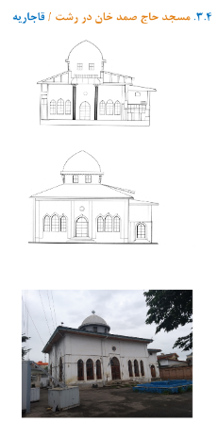

تصویر 27: پلان و مقطع مسجد جامع جورشر در لشت‌نشا (منبع: پرونده­ی ثبتی)  
تصویر 28: پلان و تصویر مسجد حاج حاکم نصیر رشتی در رشت (منبع پلان: پرونده­ی ثبتی؛ منبع تصویر: نگارنده)  
تصویر 29: نما، مقطع و تصویر مسجد حاج صمدخان در رشت (منبع نما و مقطع: پرونده­ی ثبتی؛ منبع تصویر: نگارنده)

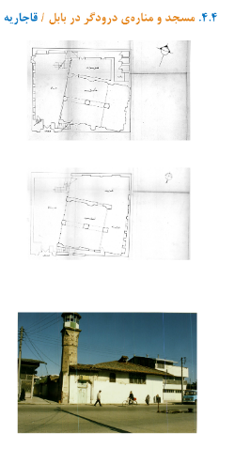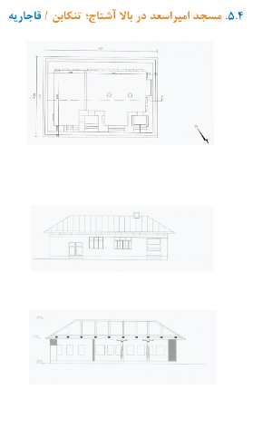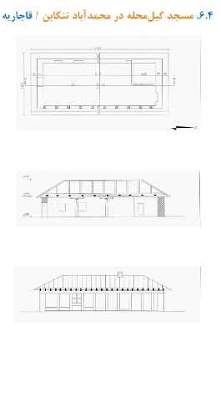

تصویر 30: پلان و تصویر مسجد و مناره­ی درودگر در بابل (منبع: پرونده­ی ثبتی)  
تصویر 31: پلان و مقطع مسجد امیراسعد در بالا‌آشتاج تنکابن (منبع: پرونده­ی ثبتی)  
تصویر 32: پلان و مقطع مسجد گیل­محله در محمدآباد تنکابن (منبع: پرونده­ی ثبتی)

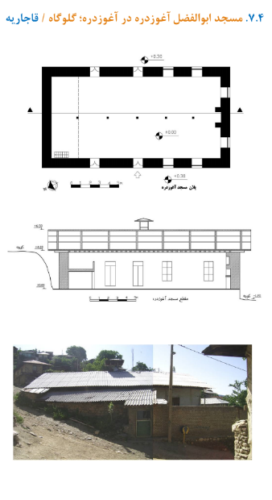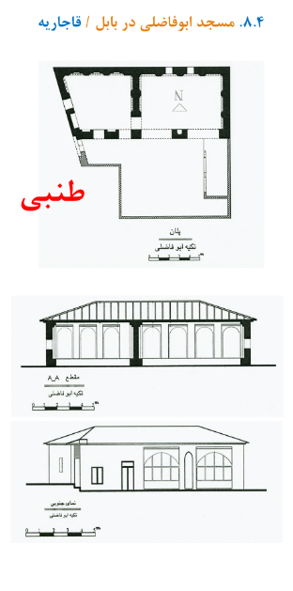 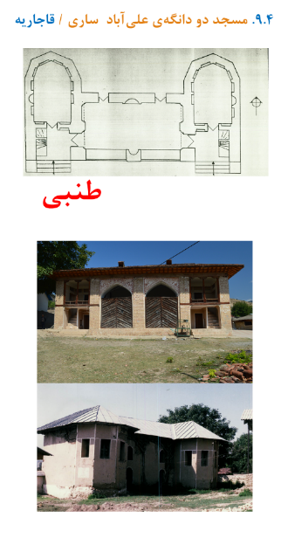

تصویر 33: پلان، مقطع و تصویر مسجد ابوالفضل آغوز­دره در گلوگاه (منبع: پرونده­ی ثبتی)  
تصویر 34: پلان و مقطع مسجد ابوفاضلی در بابل (منبع: پرونده­ی ثبتی)  
تصویر 35: پلان و تصویر مسجد دودانگه در علی‌آباد ساری (منبع: پرونده­ی ثبتی)

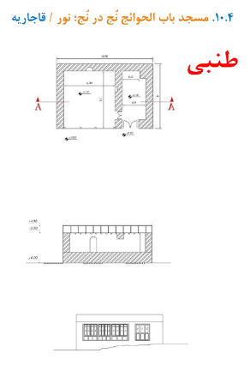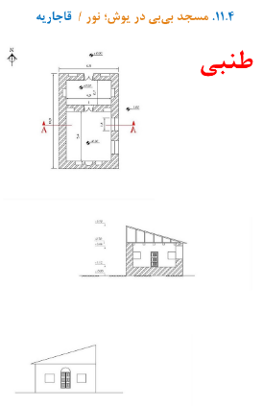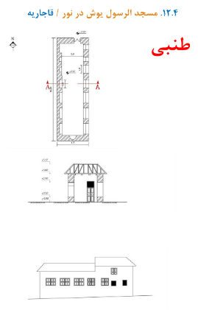

تصویر 36: پلان و مقطع مسجد باب‌الحوائج در نج نور (منبع: پرونده­ی ثبتی)  
تصویر 37: پلان و مقطع مسجد بی‌بی‌ در یوش نور (منبع: پرونده­ی ثبتی)  
تصویر 38: پلان و مقطع مسجد الرسول در یوش نور (منبع: پرونده­ی ثبتی)

## 1.4.2. زیرگونه­ی شبستان خزری با ایوان خزری

شبستان خزری در برخی نمونه‌های بزرگ‌تر، با ایوان خزری ترکیب شده و گونه‌ی شبستان خزری با ایوان خزری را شکل داده­است. این الگو را می‌توان نسخه‌ی توسعه‌یافته‌ی گونه‌ی شبستانی با طنبی دانست که در آن، ایوان خزری به‌عنوان یک فضای ستون‌دار ستاوندی در مجاورت شبستان طراحی شده است. ایوان خزری، ضمن ارتقای کیفیت اقلیمی بنا، امکان تعامل بیشتر با محیط را فراهم کرده و پیوندی میان فضای بسته و نیمه‌باز ایجاد می‌کند. نمونه‌های مسجد عبداللهی در رینه­ی رضوانشهر (قاجاری)، مسجد جامع کلیک در کلیک نور (قاجاری)، مسجد حاج ذولفلی در بردون نور (قاجاری)، مسجد جامع پیل در پیل نور (صفوی/قاجار)، مسجد رقیه در یوش نور (قاجاری)، مسجد علی در یوش نور (قاجاری) در قالب این گونه قابل طبقه‌بندی هستند (تصاویر 39، 40، 41، 42، 43 و 44). در نمونه‌های مسجد آق‌اولر در آق‌اولر تالش (قاجاری) و مسجد امام حسن عسگری در بردون نور (قاجاری)، پیش­بینی طنبی در کنار شبستان و ایوان خزری تنوع فضا را بیشتر کرده­است (تصاویر 45 و 46).

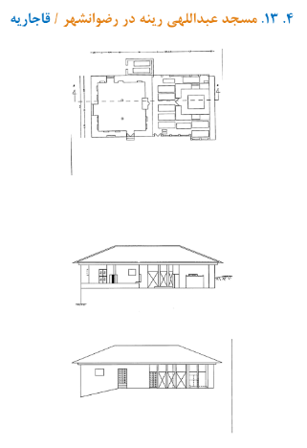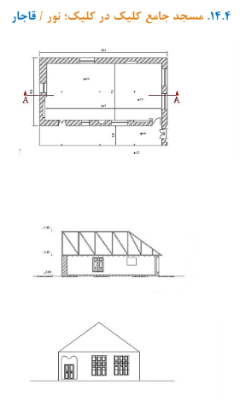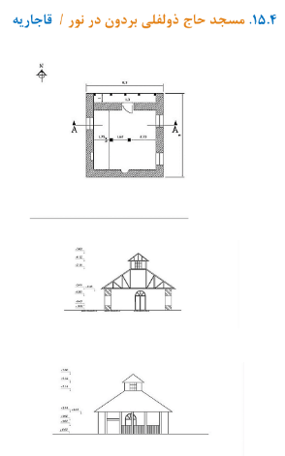

تصویر 39: پلان و مقطع مسجد عبداللهی در رینه­ی رضوانشهر (منبع: پرونده­ی ثبتی)  
تصویر 40: پلان و مقطع مسجد جامع کلیک در کلیک نور (منبع: پرونده­ی ثبتی)  
تصویر 41: پلان و مقطع مسجد حاج ذولفلی در بردون نور (منبع: پرونده­ی ثبتی)

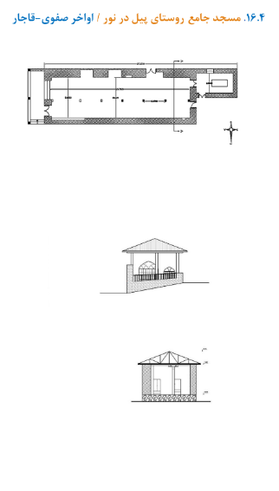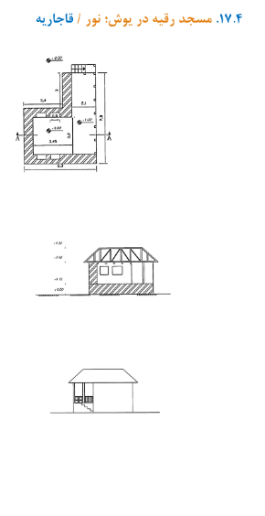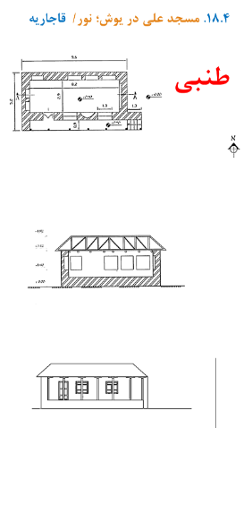

تصویر 42: پلان و مقطع مسجد جامع پیل در پیل نور (منبع: پرونده­ی ثبتی)  
تصویر 43: پلان و مقطع مسجد رقیه در یوش نور (منبع: پرونده­ی ثبتی)  
تصویر 44: پلان و مقطع مسجد علی در یوش نور (منبع: پرونده­ی ثبتی)

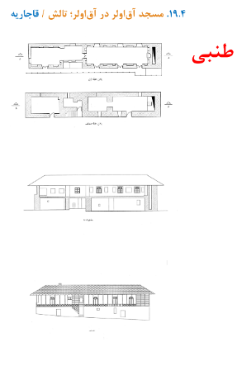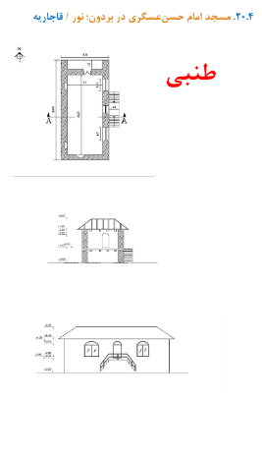

تصویر 45: پلان و مقطع مسجد آق‌اولر در آق­اولر تالش (منبع: پرونده­ی ثبتی)  
تصویر 46: پلان و مقطع مسجد امام حسن‌عسگری در بردون نور (منبع: پرونده­ی ثبتی)

## 5.2. گونه­ی شبستان خزری با میانسرا

گونه‌ی شبستان خزری با میانسرا ترکیبی از دو الگوی فضایی متفاوت است: میانسرا که به‌عنوان یکی از عناصر اصلی معماری مناطق مرکزی ایران شناخته می‌شود، و شبستان خزری که خاستگاهی کاملاً بومی در ناحیه‌ی فرهنگی خزر (کاسپین) دارد. این ترکیب منجر به شکل‌گیری مساجدی شده است که در عین حفظ ویژگی‌های معماری شمال ایران، ساختاری آشنا با الگوهای مرسوم‌تر معماری اسلامی دارند. چنان‌که از موقعیت این نمونه‌ها برمی‌آید، همه‌ی مساجد این گونه در شهرها ساخته شده‌اند که نشان از جایگاه این ترکیب فضایی در محیط‌های شهری دارد. مسجد مستوفی در رشت (صفوی/قاجاری)، مسجد امام حسن عسگری در آمل (قرون سوم هجری)، مسجد کاظم‌بیک در بابل (قاجاری)، و مسجد مولانا در بابل (قاجاری) نمونه‌هایی هستند که در قالب گونه­ی شبستان خزری با میانسرا طبقه‌بندی می‌شوند (تصاویر 47، 48، 49 و 50).

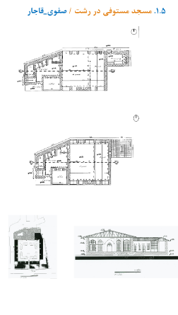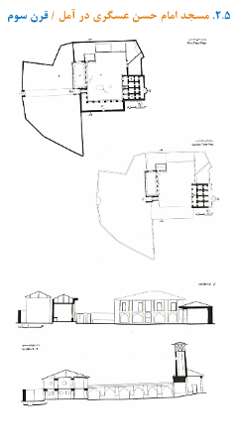 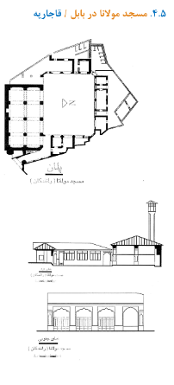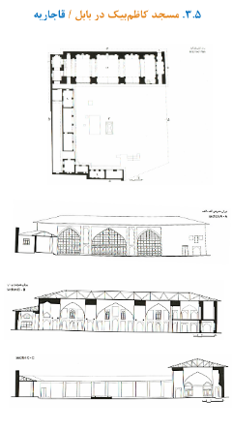

تصویر 47: پلان و مقطع مسجد مستوفی در رشت (منبع: پرونده­ی ثبتی)  
تصویر 48: پلان و مقطع مسجد امام حسن عسگری در آمل (منبع: پرونده­ی ثبتی)  
تصویر 49: پلان و مقطع مسجد کاظم‌بیک در بابل (منبع: پرونده­ی ثبتی)  
تصویر 50: پلان و مقطع مسجد مولانا در بابل (منبع: پرونده­ی ثبتی)

## 1.5.2. زیرگونه­ی شبستان خزری با میانسرا و ایوان خزری

در برخی از نمونه‌ها، این ترکیب فضایی با یک ایوان خزری همراه شده­است که به‌عنوان رواقی ستون‌دار، فضای واسط میان میانسرا و شبستان را ایجاد می‌کند. این افزوده‌ی فضایی، علاوه­بر تقویت پیوند میان فضای نیمه‌باز و سرپوشیده، تأثیر اقلیم مرطوب شمال ایران را نیز منعکس می‌کند، چراکه ایوان‌های ستون‌دار در این نواحی کارکردی فراتر از صرفاً ورودی دارند و بخشی از فضاهای عملکردی مساجد را تشکیل می‌دهند. مسجد آقاعباس در آمل (صفوی)، مسجد جامع آمل (قرون اولیه اسلامی) و مسجد تیلک در تیلک ساری (قاجاری) در قالب زیرگونه­ی‌ ترکیبی ایوان خزری با شبستان و میانسرا دسته‌بندی می‌شوند (تصاویر 51، 52 و 53).

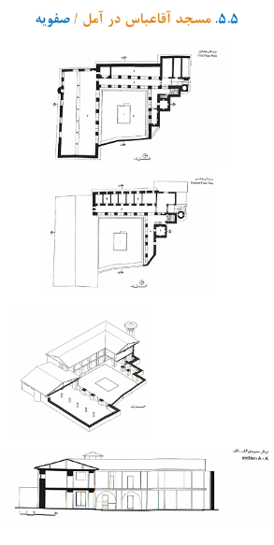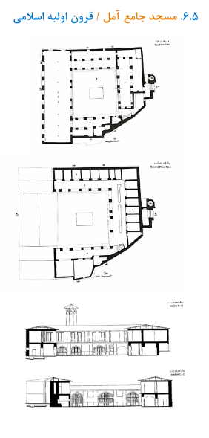 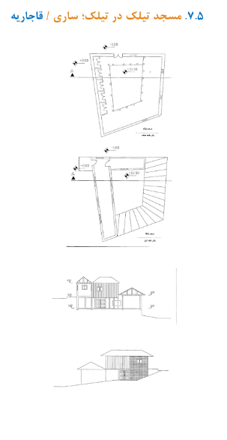

تصویر 51: پلان و مقطع مسجد آقاعباس در آمل (منبع: پرونده­ی ثبتی)  
تصویر 52: پلان و مقطع مسجد جامع آمل (منبع: پرونده­ی ثبتی)  
تصویر53: پلان و مقطع مسجد تیلک در تیلک ساری (منبع: پرونده­ی ثبتی)

## 6.2. گونه­ی شبستان کوهپایه‌ای

در الگوی گونه‌شناسی مساجد شمال ایران، گونه­ی‌ شبستان کوهپایه‌ای به‌عنوان گونه‌ای مختص به اقلیم کوهستانی، در پهنه‌ی فرهنگی خزر (کاسپین) شناسایی شده­است. این گونه‌ی فضایی که به‌طور ویژه در شهرک تاریخی ماسوله از توابع شهرستان فومن دیده می‌شود، در مقایسه با سایر گونه‌های شبستانی، انطباق بیشتری با شرایط اقلیمی ارتفاعات دارد. معماری این مساجد با استفاده از مصالح بومی و طراحی ساده، بر سازگاری با شیب طبیعی زمین و حفظ انسجام کالبدی تأکید دارد. از آنجا که این مساجد عمدتاً در نواحی کوهستانی و بر بسترهای شیب‌دار ساخته شده‌اند، فرم و سازمان فضایی آن‌ها متأثر از شرایط جغرافیایی و نیازهای عملکردی محیط کوهپایه‌ای است. برخلاف گونه‌های رایج‌تر در مناطق جلگه‌ای که شامل فضاهای وسیع‌تر و ترکیبات متنوع‌تر هستند، در این نوع شبستان‌ها، تأکید بر ساختارهای فشرده‌تر و استفاده‌ی حداقلی از عناصر اضافی دیده می‌شود. مسجد اسدمحله در ماسوله و مسجد ریحانه‌بر در ماسوله واقع در شهرستان فومن نمونه‌هایی هستند که در قالب گونه­ی شبستان کوهپایه‌ای قابل طبقه‌بندی هستند (تصاویر 54 و 55).

در برخی نمونه‌ها الگوی شبستان کوه‌پایه‌ای با طنبی (رواق کم‌عمق ستون‌دار) ترکیب شده­است. طنبی، عنصری انعطاف‌پذیر در معماری مساجد این منطقه است که می‌تواند به انواع گونه‌های شبستانی افزوده شود و در برخی از موارد، با توسعه به­سمت ایوان خزری به یک زیرگونه‌ی مستقل تبدیل گردد. نمونه‌ای از این ترکیب در مسجد دوخواهران در ماسوله از توابع فومن دیده می‌شود که ترکیب شبستان کوهپایه‌ای و طنبی را به­نمایش می‌گذارد (تصویر 56).

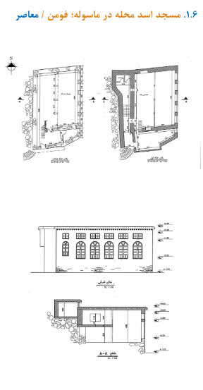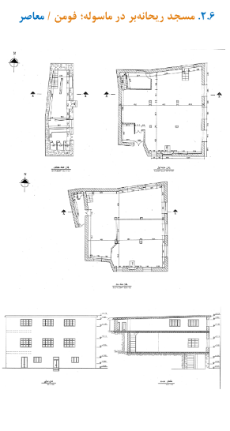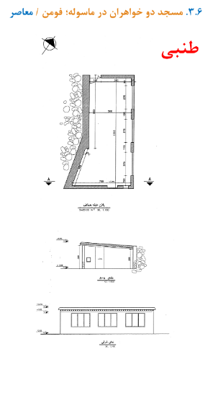

تصویر 54: پلان و مقطع مسجد اسدمحله در ­ماسوله­ی فومن (منبع: پرونده­ی ثبتی)  
تصویر 55: پلان و مقطع مسجد ریحانه‌بر در ماسوله­ی فومن (منبع: پرونده­ی ثبتی)  
تصویر56: پلان و مقطع مسجد دوخواهران در ماسوله­ی فومن (منبع: پرونده­ی ثبتی)

# جمع‌بندی گونه‌بندی

پژوهش حاضر با تحلیل داده‌های میدانی و بررسی اسناد تاریخی، به گونه‌شناسی مساجد پهنه‌ی فرهنگی خزر (کاسپین) پرداخته و الگوهای اصلی فضایی را بر مبنای ویژگی‌های بومی و اقلیمی منطقه شناسایی نموده­است. در پاسخ به پرسش اول پژوهش، با مطالعه­ی معماری بومی در پهنه­ی فرهنگی خزر (کاسپین) و توجه به اهمیت فضاهای نیمه‌باز، مشاهده شده که استفاده از مصالح چوبی و سقف‌های چوبی که بر ستون‌های چوبی نصب می‌شوند، زمینه‌ساز شکل‌گیری دو الگوی مبنایی در معماری مساجد این منطقه گردیده­است؛ الگوی اول، یعنی ایوان خزری، به‌عنوان فضایی نیمه‌باز و ستون‌محور، با تأکید بر تهویه‌ی طبیعی و ایجاد دید گسترده به چشم‌انداز پیرامون از طریق استفاده از مصالح بومی نظیر چوب، حس پویایی و هم­آغوشی با طبیعت را ارائه می‌دهد. در مقابل، الگوی دوم، یعنی شبستان خزری، با بهره‌گیری از سقف‌های چوبی و ستون‌های چوبی و بعضاً با مصالح بنایی، تجربه‌ی فضایی متفاوتی نسبت به شبستان‌های ستون‌دار مناطق مرکزی ایجاد می‌کند، به­گونه‌ای که حس حضور در طبیعت و بوم این منطقه را منعکس کرده و سازگاری آن با اقلیم مرطوب و پرباران مناطق مورد پژوهش را به­وضوح نشان می‌دهد. این دو الگو، به­عنوان عناصر بنیادی در سازمان‌دهی فضای عبادی و تأمین نیازهای اقلیمی و آیینی جامعه، نقش کلیدی در شکل‌دهی هویت معماری مساجد پهنه­ی فرهنگی خزر (کاسپین) دارند که به­عنوان مبنایی برای گونه‌شناسی حاضر، مفهوم‌پردازی شده‌اند.

ملاحظات اصلی گونه‌شناسی در این پژوهش شامل تأکید بر شفافیت عنوان گونه‌ها و عدم پرداختن به جزئیات متعدد کالبدی (مانند نوع پوشش سقف یا طاق) به‌منظور جلوگیری از پیچیدگی بیش از حد طبقه‌بندی و حفظ انسجام نظری است. در پاسخ به پرسش دوم پژوهش، مساجد این ناحیه از سه لایه­ی فضاییِ محصور، نیمه‌محصور و گشوده بهره می‌برند (با الویت فضای نیمه‌محصور) که در قالب شش گونه­ی اصلی طبقه‌بندی شده‌اند:

1. گونه­ی ایوانی؛

2. گونه­ی شبستانی (و زیرگونه­ی شبستانی با ایوان خزری (ایوان خزری از نوع ستاوند))؛

3. گونه­ی شبستانی با میانسرا؛

4. گونه­ی شبستان خزری (و زیرگونه­ی شبستان خزری با ایوان خزری (ایوان خزری از نوع ستاوند))؛

5. گونه­ی شبستان خزری با میانسرا (و زیرگونه­ی شبستان خزری با میانسرا و ایوان خزری (ایوان خزری از نوع رواق))؛

6. گونه­ی شبستان کوهپایه‌ای (تصویر 57).

نتایج تحلیل‌های انجام‌شده نشان می‌دهد که اضافه شدن طنبی – که به‌عنوان رواق یا فضای ستون‌دار کم‌عمق عمل می‌کند – به الگوهای اصلی، انعطاف‌پذیری ساختار فضایی را افزایش داده و در صورت توسعه­ی آن، به ایجاد زیرگونه‌ای با ایوان خزری (ستاوندی) منجر شده­است؛ به­عبارت دیگر، توسعه­ی طنبی در کنار شبستان یا میانسرا، به­عنوان عنصری تکمیلی عمل کرده و امکان ادغام مؤثر فضای بسته و نیمه‌باز را در یک قالب یکپارچه فراهم نموده­است. این تغییرات به‌وضوح در نمونه‌های مساجد شهری و روستایی قابل مشاهده­است؛ در مساجد کوچک­تر، ساختار شبستان و طنبی به‌گونه‌ای درهم آمیخته‌اند که تفکیک دقیق آن‌ها دشوار است.

این گونه‌بندی، علاوه بر پاسخگویی به پرسش‌های پژوهش، افق‌های تازه‌ای را برای درک تحول‌های معماری مذهبی در پهنه‌ی فرهنگی خزر (کاسپین) فراهم می‌آورد و نشان می‌دهد که چگونه تلفیق الگوهای معماری بومی با الگوهای رایج در مناطق مرکزی ایران، به ایجاد ساختارهایی پایدار، منعطف و متناسب با شرایط اقلیمی و فرهنگی منطقه منجر شده­است.

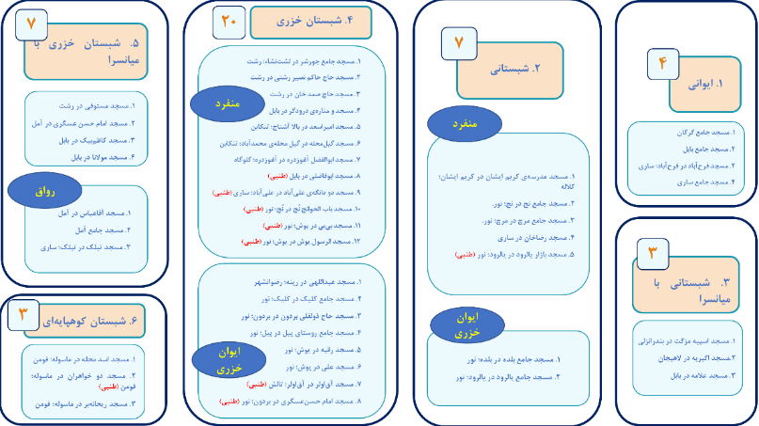

تصویر57: نام مساجد گونه‌‌بندی­شده در پهنه­ی فرهنگی خزر (منبع: نگارنده)

# **منابع**

* ابراهیم‌زاده، سیدوحید، حسین سلطان‌زاده و جمال‌الدین حسینی. 1400. ساختار فضایی حیاط و شبستان در معماری مساجد ساحلی دریای خزر در دوره­ی صفویه و قاجار. تاریخ و فرهنگ 53 (1): 86-55.
* اژدری، مهناز، محمدعلی رحیمی و حامد ایمان‌طلب. 1403. تحلیل الگوهای فضایی-کالبدی مساجد تاریخی استان هرمزگان. طراحی و برنامه‌ریزی در معماری و شهرسازی 2 (1): 48-30.
* برومبرژه،‌کریستین. 1370. مسکن و معماری در جامعه­ی روستایی گیلان: مطالعات مردم‌شناسی. ترجمه­ی علاالدین گوشه‌گیر،‌ تهران: مؤسسه­ی مطالعات و تحقیقات فرهنگی.
* بمانیان، محمدرضا، متین جلوانی و سمیرا ارجمندی. 1395. بررسی ارتباط میان پیکربندی فضایی و حکمت در معماری اسلامی مساجد مکتب اصفهان (نمونه‌های موردی: مسجد آقانور، مسجد امام اصفهان و مسجد شیخ‌لطف‌الله). مطالعات معماری ایران 5 (9): 157-141.
* بهزادفر، مصطفی. 1376. معماری مسجد و نمای شهری. همایش بین­المللی معماری مسجد مجموعه­ی مقالات همایش معماری مسجد: گذشته، حال، آینده، اصفهان.
* پاسیان خمری، رضا، حسن رجبعلی و محمدرضا رونده. 1396. گونه‌شناسی مساجد بلوچستان ایران، از دوره­ی قاجاریه تا معاصر. مطالعات معماری ایران 6 (11): 205-189.
* پوپ، آرتور. 1365. معماری ایران. ترجمه­ی کرامت‌الله افسر، تهران: فرهنگسرا.
* پیرنیا، محمدکریم. 1380. آشنایی با معماری اسلامی ایران. تدوین غلامحسین معماریان، تهران: دانشگاه علم و صنعت.
* جیحانی، حمیدرضا و ثمینه صابری. 1401. گونه‌شناسی معماری مساجد بازار تاریخی کاشان. کاشان‌شناسی 15 (2): 100-65.
* چاملی، ماناس. 2019. دگردیسی غیرطبیعی یک واحد سیاسی-فرهنگی. مرکز مطالعات دورانتاش.
* حیاتی، حامد و نیکی نیک‌خواهان. 1402. سیر تحول کالبدی، عملکردی و ادراکی فضا در گونه‌شناسی مساجد تاریخی قزوین (دوره‌های اوایل اسلام، سلجوقی، صفوی و قاجار). پژوهش هنر 13 (25): 109-91.
* خادم‌زاده، محمدحسن، غلامحسین معماریان و کامیار صلواتی. 1396. گونه‌شناسی تحلیلی مساجد تاریخی حوزه­ی فرهنگی کردستان ایران. مطالعات معماری ایران 1 (11): 124-103.
* خاکپور، مژگان. 1385. ساخت خانه‌های شیکیلی در گیلان. هنرهای زیبا (25): 54-45.
* خاکپور، مژگان. 1386. دانشنامه­ی فرهنگ و تمدن گیلان؛‌ معماری خانه‌های گیلان. رشت: فرهنگ ایلیا.
* دیبا، داراب، و شهریار یقینی. 1372. تحلیل و بررسی معماری بومی گیلان. معماری و شهرسازی (24): 16-6.
* رفیعی سرشکی، بیژن، ندا رفیع‌زاده و علی‌محمد رنجبر کرمانی. 1387. فرهنگ مهرازی (معماری) ایران. تهران: مرکز تحقیقات راه، مسکن و شهرسازی، وزارت ‌راه ‌و ترابری، معاونت‌ آموزش تحقیقات و فناوری، پژوهشکده حمل و نقل.
* زارعی، محمد ابراهیم. 1394. گونه‌شناسی معماری مساجد محله‌ای شهر سنندج در دوره­ی قاجار. مطالعات شهر ایرانی اسلامی (19): 28-15.
* زینالی عظیم، علی و زیبا توکلی مقدم. 1403. تحلیل گونه‌شناسی ساختارهای معماری در مساجد معاصر ایران (مطالعه­ی موردی: مساجد شهرهای سنندج و اصفهان). مطالعات سیاسی-اجتماعی تاریخ و فرهنگ ایران 3 (3): 286-267.
* سجادی، علی. 1401. گونه‌شناسی فضایی-کالبدی مساجد تاریخی استان فارس. پژوهش‌های باستان‌شناسی ایران 13 (39): 296-267.
* شجاع شفیعی، محمدمهدی. 1377. تاریخ هزار ساله­ی اسلام در نواحی شمالی ایران. تهران: اشاره.
* عزالدوله و ملکونوف. 1363. سفرنامه­ی ایران و روسیه. به­کوشش محمد گلبن و فرامرز طالبی، دنیای کتاب: تهران.
* فرمانی، شهناز، و غلامحسین معماریان. 1402. گونه‌شناسی معماری مساجد تبریز و باکو در دوره قاجار. مطالعات معماری ایران (23): 67-53.
* کیانی، محمدیوسف. 1379. معماری ایران دوره اسلامی. تهران: سمت.
* معماریان، غلامحسین. 1387. آشنایی با معماری مسکونی ایران: گونه‌شناسی برونگرا. تهران: سروش دانش.
* مهدوی‌نژاد، محمدجواد، محمد مشایخی، و منیره بهرامی. 1393. الگوهای طراجی مسجد در معماری معاصر. پژوهش‌های معماری اسلامی ‌2 (4): 15-1.
* موسوی، سیده مهسا، و مهدی حمزه‌نژاد. 1398. گونه‌شناسی مساجد سنتی خراسان (شمالی،‌رضوی و جنوبی) بر مبنای فضای باز و نیمه‌باز. پژوهش‌نامه خراسان بزرگ‌ 10 (36): 18-1.
* نژاد ابراهیمی،‌ احد، و سام مرادزاده. 1397. مطالعه‌ای در معماری مساجد ایران برای الگویابی: معماری مساجد بوشهر در دوره قاجار. هنرهای زیبا - معماری و شهرسازی 23 (2): 98-87.
* نصر، سیدحسین. 1394. هنر و معنویت اسلامی. مترجم: رحیم قاسمیان، چ سوم، تهران: حکمت.
* هیلن‌برند، روبرت. 1400. معماری اسلامی. ترجمه باقر آیت الله‌زاده شیرازی، چ نهم، تهران: روزنه.

- Deming, M. E., & Swaffield, S. (2011). *Landscape Architectural Research: Inquiry, Strategy, Design*. Wiley.

- Madelung, W. (2011). *DABUYIDS*. Encyclopædia Iranica, Online Edition.

Article Title:

Typology of Mosques in the Khazar Cultural Zone: The Intertwining of Indigenous and Liturgical Patterns

Abstract:

The present study aims to propose a novel typology model for the architecture of mosques in the Khazar Cultural Zone by examining and analyzing the indigenous and liturgical patterns within their spatial organization. Through field studies and the interpretation of historical data, it has been determined that mosques in the region employ three spatial layers—enclosed, semi-enclosed, and open spaces—where the use of indigenous materials, particularly wood and wooden ceilings, has paved the way for the establishment of two fundamental architectural models: the "Khazari Iwan" and the "Khazari Shabestan." The Khazari Iwan, characterized by a semi-open space supported by wooden columns, facilitates natural ventilation, provides expansive views, and ensures a continuous connection with the external environment. In contrast, the Khazari Shabestan, through its application of wooden ceilings and slender wooden columns, creates a warm, indigenous ambiance that markedly distinguishes it from the columnar shabestans prevalent in central Iran. Furthermore, the incorporation of the “Tambi” element in some examples has enhanced the flexibility of the spatial structure, leading to the emergence of subtypes such as the Khazari Shabestan with Iwan and the Khazari Shabestan with Meyansara. The findings indicate that the Khazari Shabestan model, accounting for 45% of the mosques examined, plays a pivotal role in shaping the architectural identity of this region. By providing a flexible and indigenous typological framework, this study opens new horizons for understanding the evolution of religious architecture in the Khazar region and facilitates comparative analysis between urban and rural cases.

Keywords:

Mosques, Indigenous Architecture, Typology, Khazar Cultural Zone, Semi-open Spaces.